

EXPERTISE CHIROPTERES

­--------------

**PROJET DE RENOVATION**

**RESIDENCE AVENIR A PORCELETTE (57)**

­--------------

RAPPORT D’EXPERTISE

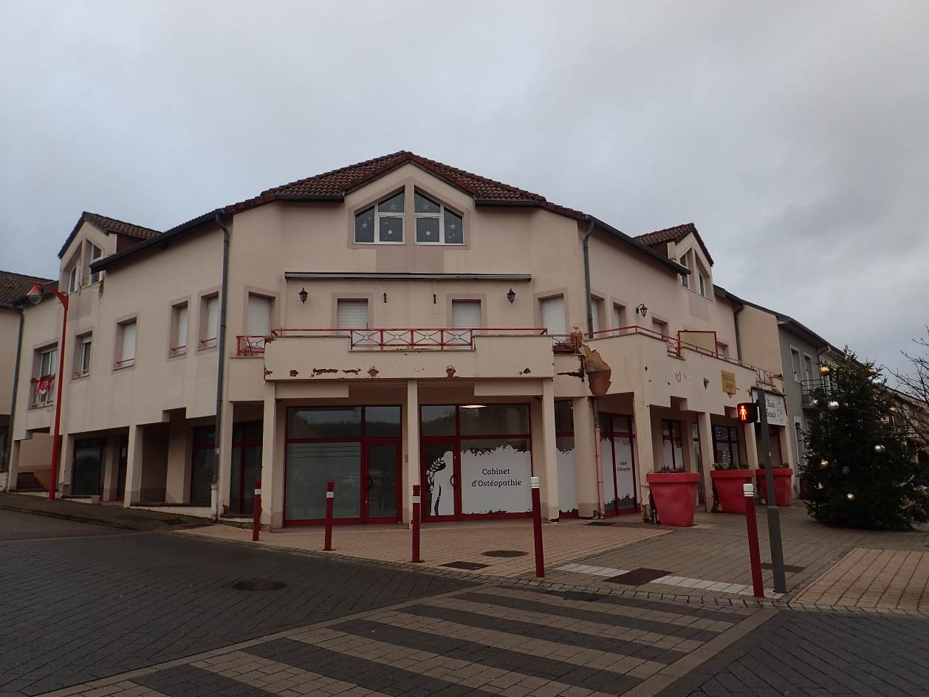

Décembre 2023

**SOMMAIRE**

**1- Préambule et objectifs de la mission P2**

**2- Travaux effectués et méthodes P3**

**3- Résultats des recherches P3**

**3.1- Chiroptères P3**

**3.2- Oiseaux P5**

**4- Enjeux, sensibilités, impacts P6**

**5- Mesures ERC P6**

**6- Conclusion P6**

**BIBLIOGRAPHIE P7**



EXPERTISE FAUNE

­--------------

**PROJET DE RENOVATION**

**RESIDENCE AVENIR A PORCELETTE (57)**

­--------------

**1- Préambule et objectifs de la mission**

Suite à une demande de dérogation déposée par le syndic de copropriété SOREC, concernant la présence de nichoirs à Hirondelles de fenêtre en façades du bâtiment, la DREAL Grand-Est a demandé une expertise complémentaire portant sur les Chiroptères.

La résidence concernée est située au 2/4, rue de Ham à Porcelette en Moselle (57). Les premiers et deuxièmes étages sont occupés par dix logements habités. Le rez-de-chaussée accueille cinq logements commerciaux (cabinets médicaux et coiffure).

Les travaux prévus concernent notamment le ravalement des façades et la réfection des toitures.

Cette expertise Chiroptères a consisté en une recherche d’individus et d’indices de présence de chauves-souris au sein du bâtiment.

La commande pour cette mission a été passée le 13 décembre 2023, l’expertise a été effectuée le 20 décembre 2023. Les conditions d’étude et les méthodologies utilisées sont présentées en paragraphe 2 ci-après.

Le présent rapport mentionne les résultats de ces recherches, précise les enjeux, les risques d’impacts et donne des recommandations pour éviter, réduite ou compenser ces impacts (mesures ERC).

**2- Travaux effectués et méthodes**

La mission a concerné la période d’hibernation pour les chauves-souris (décembre). Pour ces espèces, le cycle de vie se découpe ainsi :

- hibernation de mi-novembre à début mars (gîtes d’hibernation),

- transit printanier (déplacements, migration, gîtes de transit) de début mars à début mai,

- mise bas/élevage des jeunes de mi-mai à fin juillet (gîtes de mise bas pour les femelles, gîtes d’estivage pour les mâles),

- émancipation des jeunes (fin juillet/début août),

- transit automnal (déplacements, migration, gîtes de transit) de mi-août à octobre inclus,

- accouplements (rassemblements) en septembre/octobre.

Le bâtiment a été inspecté en journée (toitures, façades, intérieur) pour une recherche d’individus et d’indices de présence (guano, cadavres…). Les gîtes potentiels ont été recherchés visuellement.

Nota : la période de prospection n’est pas la plus favorable (hors période d’activité des chauves-souris). Il s’agit d’une première visite pour évaluer l’intérêt du bâtiment et rechercher les possibilités de gîtes.

**3- Résultats des recherches**

Conditions d’étude : les prospections ont été effectuées dans de bonnes conditions de visibilité, lors de conditions climatiques favorables :

* Visite intérieur/extérieur des bâtiments le 20-12-23 ; temps gris, vent modéré, T = 05°C à 14h51.

**3.1-** **Chiroptères**

Aucun indice de présence ni individus n’ont été observés à l’intérieur du bâtiment (visite des locaux vide-ordures, des communs et des parties accessibles des combles).

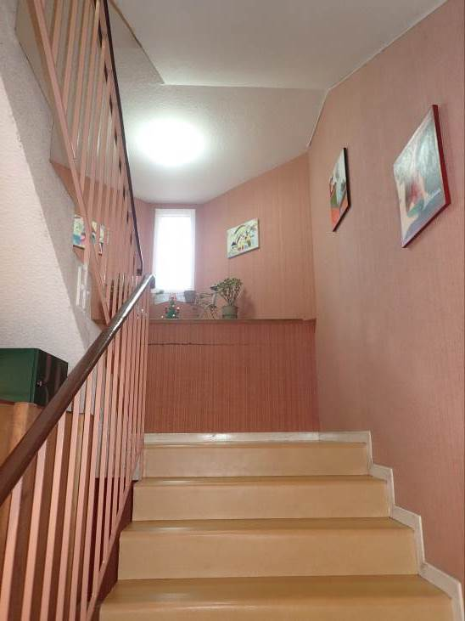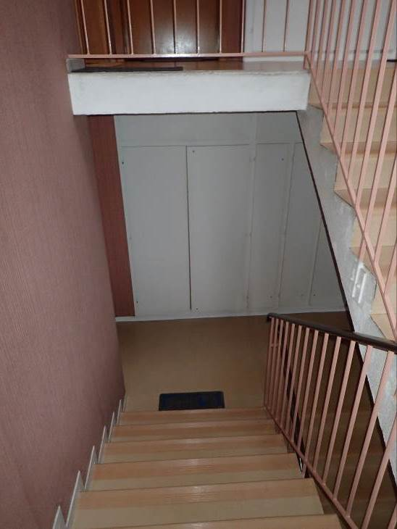

Aucune trace de présence de chauves-souris dans les communs de la résidence.

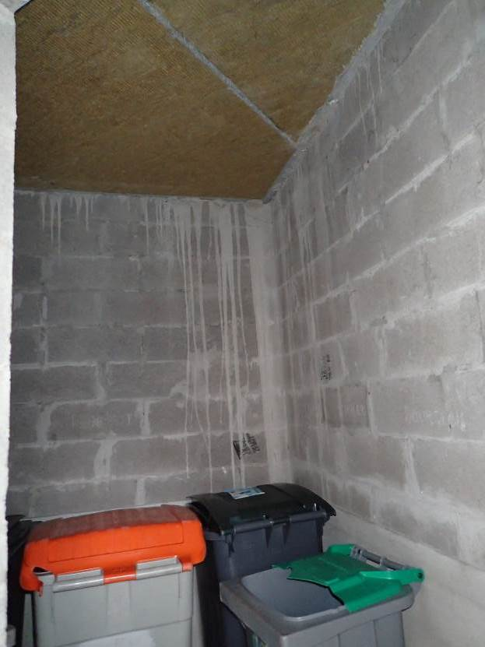

Aucune trace de présence de chauves-souris dans les locaux à poubelles qui ne présentent aucune possibilité d’accès pour ces espèces. A noter que le bâtiment ne présente pas de caves.

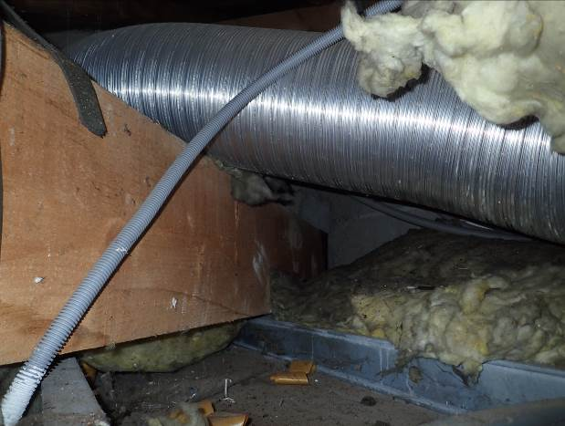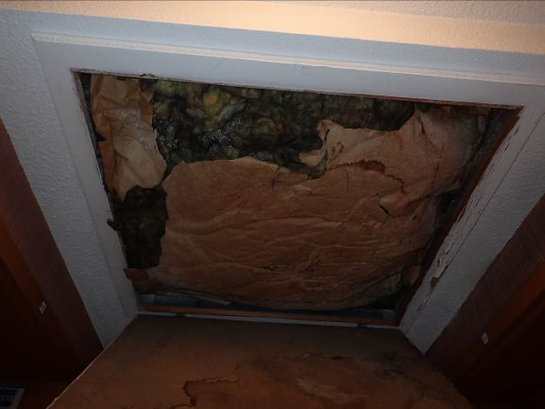

Aucune trace de présence de chauves-souris dans les parties visibles de combles qui sont très peu spacieux, bruyants (ventilations) et très encombrés (isolation).

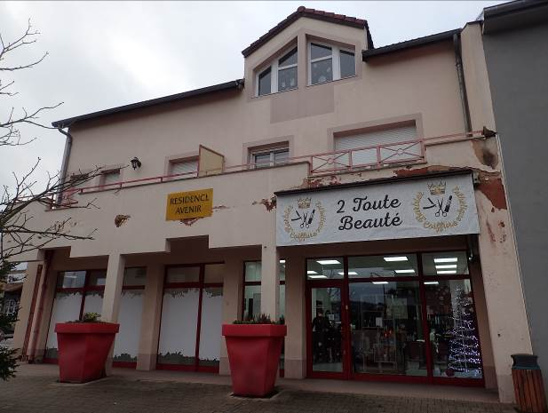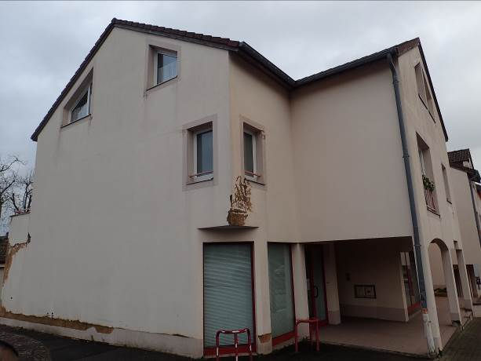

Aucun indice de présence n’est visible sur les façades. Les coffres de volets ne sont pas favorables, les sous toitures sont relativement bien « étanches », les façades ne présentent pas de possibilités de gîtes pour les chauves-souris.

**3.2-** **Oiseaux**

Aucun nid d’oiseau n’est visible sur le bâtiment à l’exception de cinq nichoirs doubles destinés aux Hirondelles de fenêtre qui ont déjà fait l’objet d’une demande de dérogation pour les travaux.

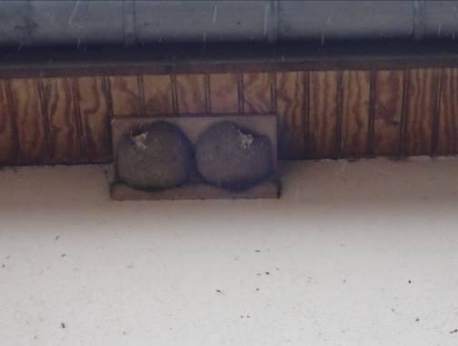

**4- Enjeux, sensibilités, impacts**

Les études réalisées en 2023 (visite du 20 décembre) ont montré l’absence d’indices de présence de chauves-souris à l’intérieur du bâtiment et sur les façades. A priori les enjeux sont donc faibles.

Toutefois, en période d’inactivité des chauves-souris (hibernation), il n’est pas possible de savoir si des individus sont présents à la belle saison sous les tuiles. Une enquête auprès d’une copropriétaire, membre du Conseil Syndical de la copropriété et demeurant dans la résidence, nous apprend qu’aucune observation, ni dérangement par le bruit ou l’odeur, n’ont jamais été rapportés par les habitants.

**5- Mesures ERC**

En l’absence de découverte de chauves-souris ou d’indices de présence, il n’y a pas de mesures particulières à mettre en place.

Pour confirmer l’absence d’individus sous les tuiles, il serait souhaitable de pouvoir réaliser une observation crépusculaire en sortie de gîte en période d’activité (à partir d’avril 2024). Ceci n’empêche pas le démarrage des travaux hors toiture.

**6- Conclusion**

Les recherches effectuées en décembre 2023 au sein de la résidence AVENIR ont montré l’absence d’indices de présence de chauves-souris au sein du bâtiment. Une enquête réalisée auprès d’une résidente membre du Conseil Syndical de la copropriété indique l’absence d’observations et de nuisances. Les façades ne sont pas favorables à la présence de chauves-souris. Dans ce contexte, les enjeux paraissent très faibles.

Toutefois, il n’est pas possible de prospecter l’ensemble des sous toitures. Pour confirmer l’absence de chauves-souris sous les tuiles, il serait donc souhaitable de réaliser une observation crépusculaire en sortie de gîte à partir d’avril. Ceci n’empêche pas le démarrage des travaux hors toiture.

**BIBLIOGRAPHIE**

**CHIROPTERES**

ARTHUR L. & LEMAIRE M., *Les Chauves-souris de France, Belgique, Luxembourg et Suisse*, Editions Biotope 2015

CPEPESC Lorraine, *Connaître et protéger les chauves-souris de Lorraine*, Ciconia Vol.33 (N.Sp.) 2009

DIETZ & al., *L’encyclopédie des chauves-souris d’Europe et d’Afrique du Nord*, Delachaux et Niestlé éd. Française 2009

MARCHESI P. & al., *Mammifères identification*, FAUNA HELVETICA, 2008

FEVE F., *Mammifères sauvages de Lorraine*, Editions Serpenoise 2006

ARTHUR L. & LEMAIRE M., *les Chauves-souris Maîtresses de la nuit*, Delachaux et Niestlé 1999

MACDONALD D. & BARRETT P., *Guide complet des Mammifères de France et d’Europe*, Delachaux et Niestlé 1995

GEML, *Atlas des Mammifères sauvages de Lorraine*, Editions de l’Est 1993

Guide « *Protéger les chauves-souris dans les bâtiments* » Centre de Coordination Ouest pour l’Etude et la Protection des Chauves-souris

Plaquette « *connaître et protéger les Chauves-souris en Lorraine* », C.P.E.P.E.S.C. Lorraine